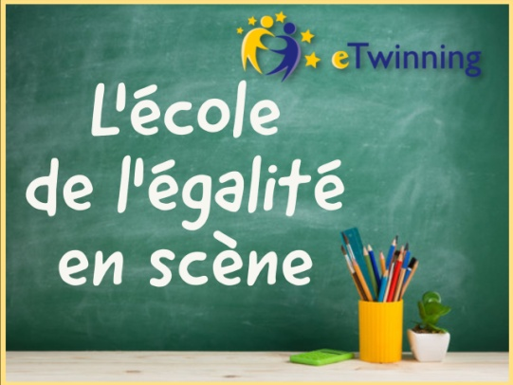
ETAPE 1 βήμα1

ET NOTRE VIE SCOLAIRE ? enquêtes sur le terrain

Και η σχολική μας ζωή ; επιτόπια έρευνα

Η αντιπροσώπευση αγοριών-κοριτσιών στα προεδρεία των τμημάτων του σχολείου μας
combien de filles et de garçons représentent les classes du collège ?
πόσα κορίτσια και πόσα αγόρια αντιπροσωπεύουν τα τμήματα του σχολείου μας και επομένως συμμετέχουν στη λήψη αποφάσεων ;
 | Nombre d’élèves | filles | garçons | Délégués de classe /αντιπρόσωποι
Classe A
section Α1 | 25 élèves |  |  | ..…….. filles | ………. garçons
section Α2 | 25
section Α3 | 26
section Α4 | 25
TOTAL
Classe Β
Section Β1 | 25
Section Β2 | 25
Section Β3 | 25
Section Β4 | 25
TOTAL
Classe C
Section C1 | 25
Section C2 | 26
Section C3 | 24
Section C4 | 25
TOTAL
12 sections τμήματα | 301 élèves

